Universitatea Politehnica Timișoara

Facultatea de Automatică și Calculatoare

**Calculatoare și Tehnologia Informației**

**Diagnoza pentru sisteme infotainment in industria automotive**

**Proiect de diplomă**

***Mihai Bădescu***

*Conducător științific:*

*Conf. dr. ing.* ***Lucian Prodan***

Timișoara

2018

**Cuprins**

1. Introducere 4

**1.1.** **Apariția pieței. Statistici privind industria auto globală** 4

**1.2.** **Diferența dintre generații și tehnologii** 6

**1.3.** **Diagnosticarea la bord și importanța acesteia** 11

**1.4.** **Prezentarea proiectului MIB ABT W** 12

2. Proiectarea și implementarea modului de diagnoză 15

**2.1.** **Componenta software** 15

**2.2.** **Componenta hardware** 15

**2.3.** **Prezentare generală TWI** 21

**2.4.** **Diagnoza: mod de implementare** 31

3. Testare 39

**3.1.** **Mediul de testare** 39

**3.2.** **Testarea modulului de diagnoză** 40

4. Concluzii 44

5. Bibliografie 45

# Introducere

* 1. **Apariția pieței. Statistici privind industria auto globală**

Încă din momentul de când oamenii au început să comunice între ei, prezența comerțului a devenit necesară. Dacă la început, oamenii se mulțumeau cu puține lucruri și își produceau tot ce era necesar traiului, cu timpul, pe măsura dezvoltării civilizației, nevoile au crescut și nu au mai putut fi satisfăcute decât prin schimb, creându-se adevărate curente și căutări reciproce. Aceste curente au cunoscut o dezvoltare continuă, ajungând în final să fie soluționate prin comerț.

La început, schimburile se efectuau în mod direct, produs contra produs, constituind cea mai veche metodă de cumpărare, trocul. Totul a fost mai simplu atunci când s-a început folosirea unei mărfi intermediare, moneda. De aici, totul s-a descompus în două operațiuni: vânzarea și cumpărarea și astfel a luat naștere conceptul de piață, cerere și ofertă.

Piața este în general orice varietate de sisteme, proceduri, instituții, relații sociale sau infrastructuri unde are loc comerțul, se schimbă bunuri și servicii, ceea ce e o parte constituentă a economiei.

Cererea reprezintă cantitatea dintr-un anumit bun sau serviciu care se cere pe o piață la un moment dat și la un nivel al prețului.

Oferta reprezintă cantitatea dintr-un anumit bun sau serviciu pe care producătorii sunt dispuși să o ofere pe piață la un moment dat și la un anumit nivel al prețului.

Luând în considerare cele mai recente tendințe din domeniul tehnologiei, adică tendința de a renunța pe cât posibil la butoanele fizice în favoarea ecranului tactil, cererea pentru acesta fiind din ce în ce mai mare, fapt ce se poate observa prin expansiunea acestui fenomen pe ramura telefoanelor mobile, tabletelor, netbookurilor, notebookurilor, stațiilor de informare. Astfel, pentru o cerere așa de mare, oferta trebuie sa fie pe măsură.

Astfel, pentru a satisface cerințele pieței, a început migrarea de la tastatura fizică la ecranul tactil, fenomen ce poartă numele de modificarea cererii. Acest fenomen poate fi un rezultat al modificării unuia sau a mai mulți determinanți cum ar fi: veniturile consumatorilor, prețul produselor conexe, prețul așteptat în viitor, gustul consumatorilor, numărul clienților potențiali.

Pe același criteriu, din dorința oamenilor de a avea o interfață din ce în ce mai dinamică, mai interactivă și mai atractivă, cererea pentru a folosi și în mașină diferite afișaje care să fie controlate printr-o atingere, duce la răspândirea acestui curent și în domeniul automotive . Treptat se dorește eliminarea butoanelor fizice și înlocuirea acestora cu diferite interfețe tactile, dispozitive controlate prin gesturi, voce etc. .

Numărul de mașini vândute din anul 1990 până în prezent.



**FIG. 1.1.1**

Vânzările globale de autoturisme au depășit cifra de 80 milioane de vehicule în 2018. Împreună cu China, Statele Unite se numără printre cele mai mari piețe auto din întreaga lume, atât în ceea ce privește producția, cât și vânzarea. Aproximativ 6,9 milioane de autoturisme au fost vândute clienților din S.U.A. în 2016, iar aproximativ 4 milioane de mașini au fost produse aici în același an. Statele Unite au devenit o piață auto-cheie la începutul anilor 1900, când Ford a introdus producția de mașini pe linia de asamblare pentru a fabrica modelul T. În prezent, Ford Motor Company rămâne printre principalii producători de autoturisme, iar Ford Focus este unul dintre cele mai bine vândute vehicule compacte din lume în 2016. Din punct de vedere al veniturilor, Toyota, Volkswagen și Daimler au trecut în fruntea listei principalilor producători de automobile, în timp ce industria furnizorilor componentelor auto a fost dominată de Bosch, Continental, Denso și Magna.

Promovate de inițiative globale, cum ar fi Acordul de la Paris, mai multe țări din întreaga lume adoptă controale mai stricte privind emisiile pe modele noi de vehicule. Ca atare, autovehiculele încep să-și extindă afacerea în sectorul mobilității electrice. Germania este de așteptat să deschidă drumul cu producția electrică, proiectată pentru a ajunge la aproximativ 1,3 milioane de unități până în 2021.

În decursul următorului deceniu, tehnologiile legate de internet și vehiculele autonome vor determina o nouă revoluție în sectorul automobilelor. Piața globală a componentelor hardware de conducere autonome este de așteptat să crească de la 400 de milioane de dolari SUA în 2015 la 40 de miliarde de dolari SUA în 2030.

* 1. **Diferența dintre generații și tehnologii**

Interiorul unei mașini din anii 1990:

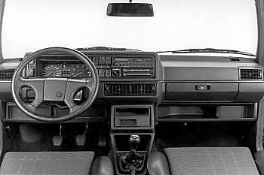

**FIG.**

**1.2.1**

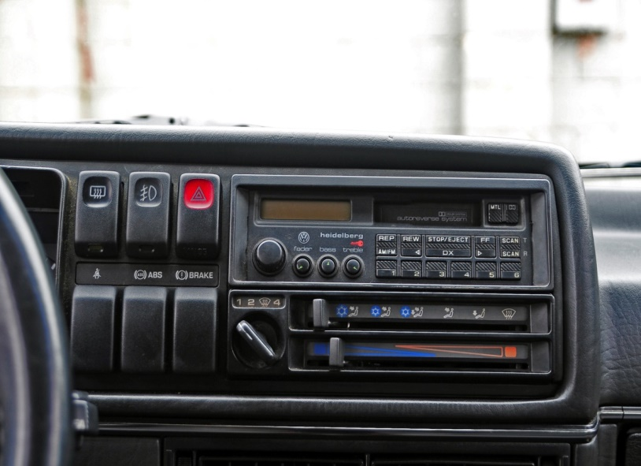

**FIG.**

**1.2.2**

Putem observa câteva butoane cu diferite funcționalități care acum ni se par banale, obligatorii, dar în acea vreme erau chiar dotări de top. Putem observa următoarele butoane cu funcționalitățile lor:

- Dezaburire lunetă

- Activare proiectoare ceață

- Avarii

- Radio-casetofon

- Ventilator

- Poziție ventilație

- Temperatură

- Martori centură

- Martori frână

- Martori ABS

Interiorul unei mașini din anul 2017:



**FIG. 1.2.3**

În acest caz putem observa un sistem multimedia cu ecran tactil capabil sa realizeze o sumedenie de funcționalități:

* music player
* navigație
* conexiune bluetooth cu telefonul mobil
* conexiune wi-fi
* afișare informații mașină (consum carburant, presiunea în anvelope) etc.

**Butonul fizic**

Butonul este un tip de comutator utilizat pentru controlul unor aparate sau numai a unor funcții ale acestora. Un comutator electric este orice dispozitiv folosit pentru a întrerupe fluxul de electroni într-un circuit. Întrerupătoarele sunt dispozitive binare în esență: ele sunt complet activate ("închise") sau complet dezactivate ("deschise").

Cel mai simplu tip de comutator este unul în care doi conductori electrici sunt puși în contact unul cu celălalt prin mișcarea unui mecanism de acționare. Alte întrerupătoare sunt mai complexe, conținând circuite electronice capabile să pornească sau să se oprească, în funcție de anumiți stimuli fizici (cum ar fi lumina sau câmpul magnetic). În orice caz, ieșirea finală a oricărui comutator va fi (cel puțin) o pereche de terminale de conectare care fie vor fi conectate împreună prin mecanismul de contact intern al comutatorului ("închis"), fie nu vor fi conectate împreună ("deschis") .

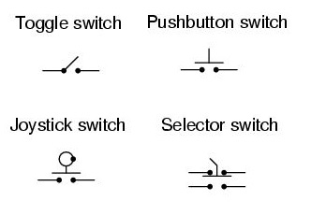

Tipuri de comutatoare:

**FIG. 1.2.4**

**Ecrane tactile**

Există multe tehnologii ale ecranelor tactile, dar cele mai des întâlnite sunt cele rezistive și cele capacitive.

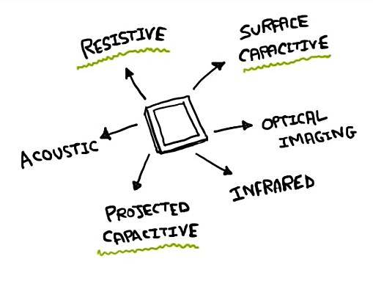

**FIG. 1.2.5**

**Ecranele rezistive** rezistă literalmente atingerii și dacă ecranul este apăsat destul de puternic se poate simți o ușoară deformare a acestuia, acest fenomen este ceea ce face ca ecranele rezistive să funcționeze.

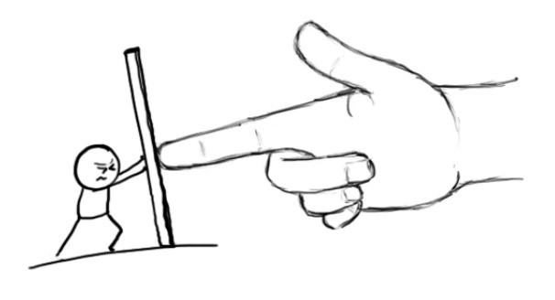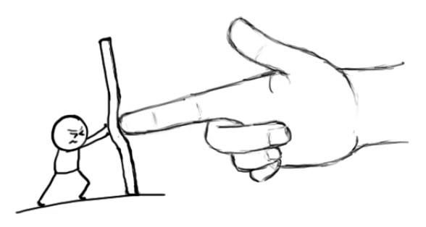

**FIG. 1.2.6**

Ecranele tactile rezistive au două straturi: conductiv și rezistiv. Acestea sunt separate prin puncte mici numite distanțiere. Curentul electric circulă prin stratul conductiv tot timpul, dar când ecranul este apăsat, stratul rezistiv intră în contact cu stratul conductiv.

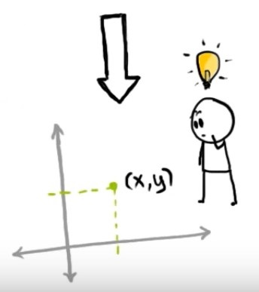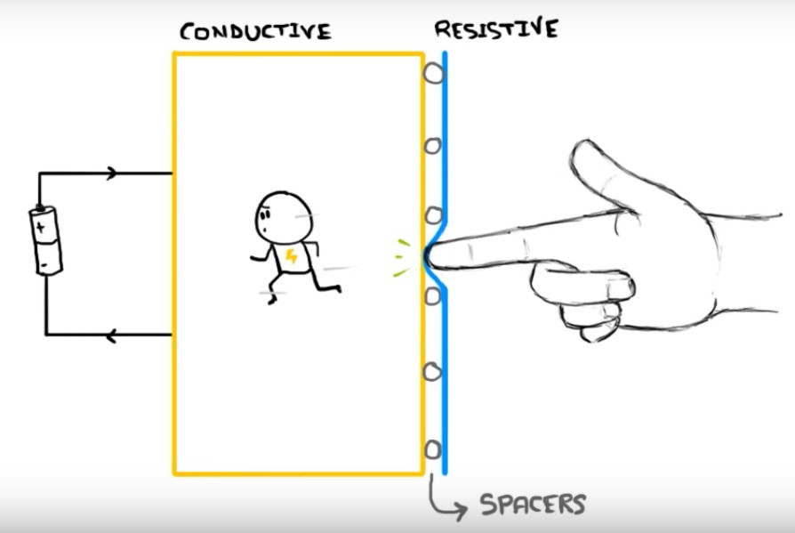

**FIG. 1.2.7**

Prin urmare curentul electric se schimbă în punctul de contact și funcția ce corespunde acelui punct se efectuează.

Ecranele rezistive sunt durabile și rezistente, dar este mai greu de citit de pe acestea din cauza straturilor multiple care reflectă lumina ambientală. Lumina ambientală este lumina din jur reflectată înapoi de pe ecran.

**FIG. 1.2.8**

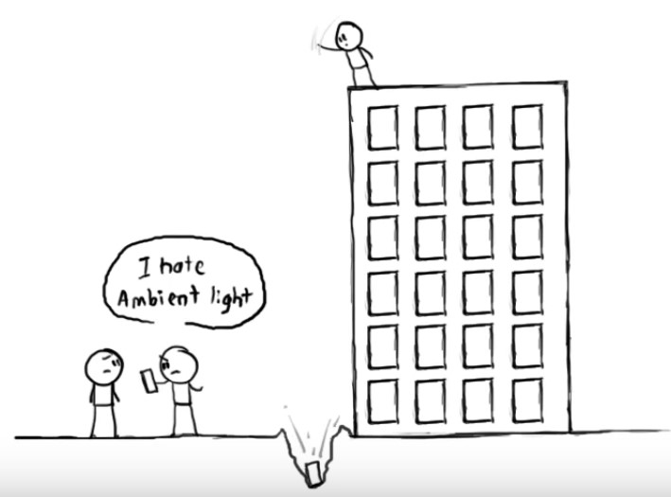

Spre deosebire de ecranele rezistive, cele **capacitive** nu folosesc presiunea degetului pentru a face schimbări în fuxul electric. În schimb ele funcționează cu tot ce are o încărcătură electrică, incluzând pielea omului.

**FIG. 1.2.9**

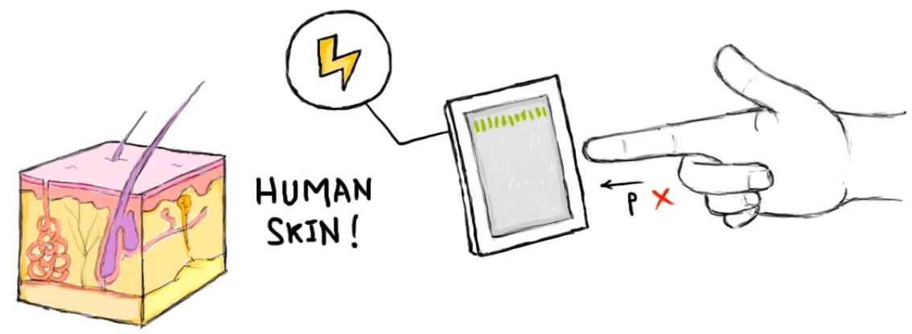

**FIG. 1.3.7**

Ecranele tactile capacitive sunt făcute folosind materiale precum cuprul sau ITO (indium tin oxide), capabile de a stoca încărcături electrice într-o rețea electrostatică de fire mici ( fiecare mai mic decât un fir de păr uman ).

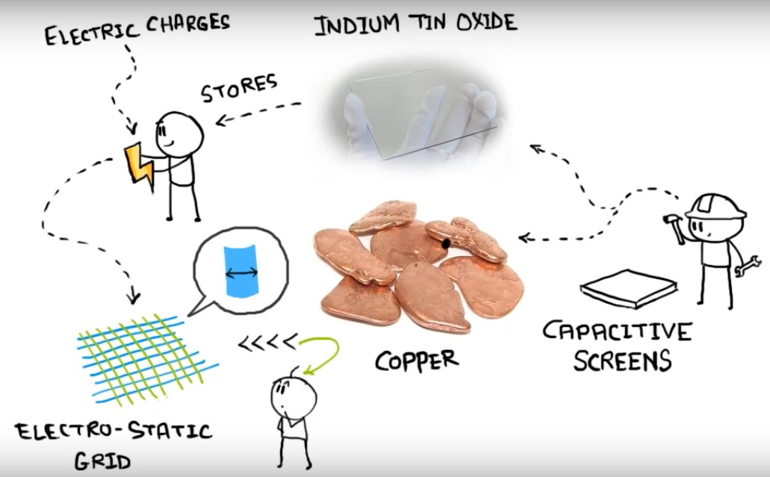

**FIG. 1.2.10**

Există un substrat de sticlă, un strat conductor, un strat protector, un controler și electrozi la colțuri. Electrozii aplică un voltaj scăzut la stratul conductor, creând un câmp electrostatic uniform. Când un deget atinge ecranul, o mică încărcătură electrică este transferată către deget pentru a închide circuitul. Se creează o cădere de tensiune în acel punct de pe ecran. Locația acestui punct este înregistrată de controler și acesta este modul de funcționare a ecranului tactil capacitiv.

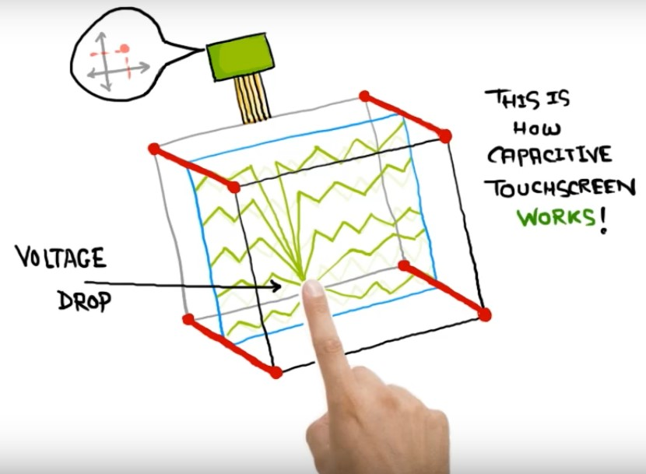

**FIG. 1.2.11**

O serie de avantaje privind interfețele tactile:

* Viteză
* Ușor de folosit
* Permite o altă dimensiune a ecranului dispozitivelor
* Accesibilitate
* Durabilitate
* Ușor de curățat
* Reducerea costurilor

## **Diagnosticarea la bord și importanța acesteia**

**Diagnosticarea la bord** (OBD on-board diagnostics) este un termen auto care se referă la capacitatea de autodiagnosticare și de raportare a vehiculului. Sistemele OBD dau proprietarului vehiculului sau tehnicianului accesul la starea diferitelor subsisteme de vehicule. Cantitatea de informații de diagnosticare disponibile prin OBD a variat de la introducerea sa în versiunile anterioare din 1980 ale computerelor de la bord. Versiunile anterioare ale sistemului OBD ar activa o lumină indicatoare de funcționare defectuoasă în cazul în care a fost detectată o problemă, dar nu ar furniza nici o informație cu privire la natura problemei. Implementările moderne ale OBD utilizează un port standard de comunicații digitale pentru a furniza date în timp real, pe lângă o serie standardizată de coduri de diagnosticare a defecțiunilor sau DTC-uri (Diagnostic Trouble Code), care permit identificarea și remedierea rapidă a disfuncționalităților din interiorul vehiculului.

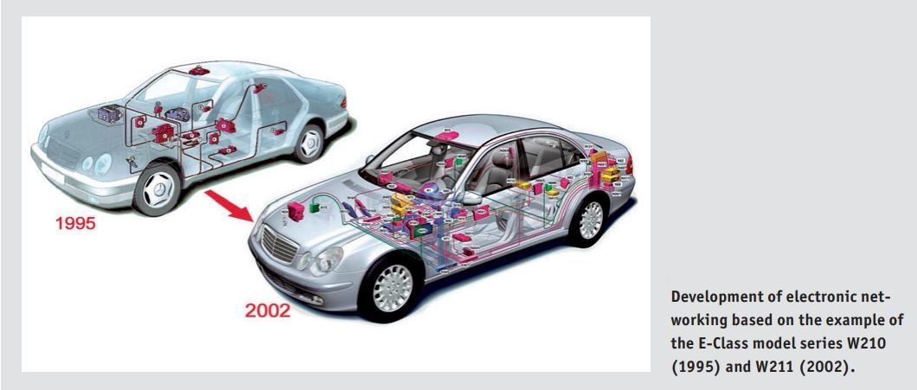Creșterea rapidă a funcțiilor electronice în vehicule din a doua jumătate a anilor 1980 a dus, la început, la multe soluții insulare, care au împiedicat luarea în considerare a conceptelor globale în domeniul arhitecturilor electrice/electronice. La începutul anilor 1990 a început o fază de consolidare care a fost marcată de dezvoltarea structurilor electrice/electronice și a topologiei asociate rețelelor dintr-o perspectivă globală. Aceasta a însemnat că modulele electrice/electronice și rețeaua lor ar putea susține o poziție necontestată în vehicul. Recunoașterea faptului că multe funcții ar putea fi implementate în mod sensibil numai cu ajutorul electronicii au predominat. Deci imaginea electronicii sa transformat din a fi un rău necesar în a fi o cheie pentru noi, interesante și inovatoare funcții. Cele trei noduri de bus ale vehiculelor din 1989 au devenit astăzi mai mult de 70 în vehicule echipate în mod similar. Software-ul de bază se ridică la aproximativ 10 milioane de linii de cod de programare.

**FIG. 1.3.1**

Această tendință nu a fost fără consecințe pentru diagnosticare. Cu douăzeci de ani în urmă, capacitatea de diagnosticare a unei funcții nu a fost luată în considerare până la scurt timp înainte de lansarea producției. Astăzi, funcțiile de diagnosticare de bază există de obicei încă din B-Sample (sistem cu toate funcțiile complete, fără o testare robustă). Manipularea diagnosticului s-a îmbunătățit semnificativ. O condiție prealabilă este că specificarea diagnosticului trebuie mutată la începutul procesului de dezvoltare.

* 1. **Prezentarea proiectului MIB ABT W**

Proiectul descris în următoarele rânduri este un proiect al grupului VAG (Volkswagen Audi Group) ce urmează a fi scos pe piață anul acesta. Un modul al acestui proiect constituie tema acestei lucrări. Produsul pe care se implementează software-ul este sistemul infotainment din mașină, mai precis afișajul și panoul de control. Ne vom axa în cele ce urmează pe două dintre controlerele de pe acest afișaj: microcontrolerul unui buton tactil capacitiv și controlerul gazdă (host controller).

Motivul acestui proiect este dorința de a înlocui microcontrolerul butonului tactil de pe panoul de control, Cypress PSoC4, cu microcontrolerul Atmel AT-Tiny T1616. Întreaga interacțiune a acestui microcontroler cu controlerul gazdă trebuie să rămână la fel, mai exact driver-ul de controlerului gazdă (host controller) nu trebuie să sufere nici o modificare.

Următorul grafic prezintă sistemul tactil din interiorul dispozitivului ABT și componentele sale constând din senzor, FPC, PCB, microcontroler gazdă, controler tactil de afișare și buton de comandă. Componenta senzor generală conține mai multe elemente : senzor pentru ecranul tactil, o bară de culisare, un buton capacitiv obligatoriu (albastru), care poate să pornească ABT și un buton capacitiv HOME opțional (verde). Ambele butoane capacitive sunt controlate de microcontrolerul butonului tactil, așa cum se arată în figură.

**Termeni și prescurtări**

ABT Anzeige und Bedienteil (afișajul și panoul de control)

FPC Flexible Printed Circuit

MIB Modularer Infotainment Baukasten

PCB Printed Circuit Board

POR Power-On-Reset

VW Volkswagen

**FIG. 1.4.1**



În cele ce urmează ne vom axa pe componenta senzorială capabilă să pornească ABT și mai precis, pe microcontrolerul acestei componente. Voi expune o privire de ansamblu al funcționalităților ce se doresc a fi implementate pentru acest proiect.

**FIG. 1.4.2**



**FIG. 1.4.3**

Pe lângă aceste funcționalități descrise mai sus, s-a dorit și implementarea unui **mod diagnoză** a sistemului, descris prin cerințele de mai jos:

* Următoarele două servicii fundamentale de diagnoză trebuie să fie implementate în  
  codul aplicației (I2C bus): readMemoryByAdress**,** writeMemoryByAdress**.**
* readMemoryByAdress va accesa RAM-ul complet, ROM-ul și EEPROM-ul de asemenea.
* writeMemoryByAdress va modifica numai datele EEPROM.
* Ambele servicii de diagnoză trebuie să poată gestiona un număr flexibil de octeți.
* Orice funcție internă, cum ar fi calculul sumelor de control ale datelor EEPROM,  
  se realizează prin scrierea unei valori specifice la o anumită adresă în RAM.

Prin interogarea adresei RAM, funcția specificată va fi executată cu o întârziere de durată mică.

* Dacă există servicii necesare pentru bootloader, ele trebuie analizate.
* La cerere, trebuie furnizat un număr de versiune software de 4 octeți.

Trebuie definit conținutul numărului versiunii (de exemplu, bootloader +

versiune software de aplicație, câte 2 octeți fiecare).

**Acest mod de diagnoză reprezintă tema principală a acestei lucrări, iar implementarea cerințelor de mai sus reprezintă partea aplicativă.**

# Proiectarea și implementarea modului de diagnoză

* 1. **Componenta software**

Întregul proiect va fi dezvoltat în limbajul de programare C, fiind cel mai important și folosit limbaj pentru aplicațiile încorporate, în timp real, în industria automobilelor. Acest lucru se datorează, în mare măsură, flexibilității și potențialului său de portabilitate într-o gamă largă de hardware. Motivele specifice pentru utilizare sa:

* Pentru multe din microprocesoarele utilizate, dacă există alt limbaj de programare disponibil în afară de limbajul de asamblare, atunci este de obicei C. În majoritatea cazurilor alte limbaje nu sunt disponibile pentru hardware.
* Complexitatea sporită a aplicațiilor face ca utilizarea unui limbaj de nivel înalt să fie mai adecvat decât limbajul de asamblare.
* C poate genera un cod de dimensiune mai mică decât alte limbaje de nivel înalt

Nici un limbaj de programare nu poate garanta că executabilul final se va comporta așa cum intenționa programatorul. Există o serie de probleme care pot apărea în orice limbaj de programare, ele putând fi clasificate astfel:

* Programatorul face greșeli (ex. este ușor să tastezi “=”(atribuire) în locul “==”(comparație logică))
* Programatorul înțelege greșit limbajul (ex. setul de reguli pentru prioritatea operatorilor)
* Compilatorul nu face ceea ce așteaptă programatorul
* Compilatorul conține erori (fiind și el la rândul lui un software)

Pentru a încerca să evităm erorile prezentate mai sus, codul trebuie scris conform regulilor MISRA (The Motor Industry Software Reliability Association) – set de instrucțiuni de dezvoltare a softwareului pentru limbajul de programare C. Obiectivele sale sunt de a facilita siguranța codului, securitatea, portabilitatea și fiabilitatea în contextul sistemelor încorporate.

Mediul de dezvoltare al software-ului este Atmel Studio 7 și am folosit platforma start.atmel.com pentru a genera un proiect nou și pentru a configura componentele software și setările dispozitivului.

## **Componenta hardware**

**Microcontrolerul Atmel-AVR-ATtiny1614-1616-1617**

**Introducere**  
Modelul ATtiny1614 / 1616/1617 este membru al seriei microcontrolerelor tinyAVR1, folosind procesorul AVR® pe 8 biți cu multiplicator de hardware, care rulează cu o frecvență de până la 20MHz și cu memorie Flash 16KB, 2KB de SRAM și 256B de EEPROM, într-o rețea de 14, 20 și 24 de pini. Seria tinyAVR1 utilizează cele mai noi tehnologii cu o arhitectură flexibilă și cu putere redusă, inclusiv sistem de evenimente și SleepWalking, caracteristici analogice exacte și periferice avansate. Interfețele touch capacitive cu senzorul de proximitate și ecranul acționat sunt susținute cu controlerul tactil QTouch® integrat.

**Caracteristici**  
• Procesor  
 - CPU pe 8 biți AVR®  
 - Rularea la 20MHz  
 - Acces I / O cu ciclu unic  
 - Controlor de întrerupere pe două nivele  
 - Multiplicatorul hardware cu două cicluri  
• Memorii  
 - Memorie flash auto-programabilă de 16KB în sistem  
 - 256B EEPROM  
 - 2KB SRAM  
• Sistem  
 - Resetare la pornire (POR)  
 - detecția brown-out (BOD)  
 - Opțiuni de clock intern și extern:  
 • Oscilator RC cu putere redusă de 16/20 MHz  
 • Oscilator RC intern cu 32,768 kHz Ultra Low Power (ULP) cu precizie de ± 10%, ± 2%  
mărimea pasului de calibrare  
 • Oscilator de cristal extern de 32.768 kHz  
 • Intrare clock extern  
 - Interfață de programare și depanare cu un singur pin (UPDI)  
 - Trei moduri de sleep:  
 • Inactiv cu toate perifericele care rulează pentru trezire imediată  
 • Așteptare  
 - Funcționare configurabilă a perifericelor selectate  
 - periferice SleepWalking  
• Power Down cu funcționalitate limitată de trezire  
 • Periferice  
 - un timer / contor de 16 biți tip A cu registru de perioadă dedicat, 3 canale de comparare (TCA)  
 - Două timer / numărător de 16 biți de tip B cu captare de intrare (TCB)  
 - un timer / contor de 12 biți tip D optimizat pentru aplicații de control (TCD)  
 - contor de timp real (RTC) de 16 biți care rulează de la oscilatorul extern cristal sau intern RC  
 - USART  
 - Interfață serial periferică Master / Slave (SPI)  
 - Master / slave I2C cu potrivire adresă dublă  
 • Modul standard (Sm, 100kHz)  
 • Modul rapid (Fm, 400kHz)  
 • Modul rapid plus (Fm +, 1MHz)  
 - Configurabil Custom Logic (CCL) cu două tabele de căutare programabile (LUT)  
 - Trei comparatoare analogice (AC) cu întârziere redusă de propagare  
 - Două convertoare analoge la digital de 115 biți (ADC) de 10 biți  
 - Trei convertoare digitale la analogice pe 8 biți (DAC) cu un singur canal extern  
 - Cinci referințe interne de tensiune selectabile: 0.55V, 1.1V, 1.5V, 2.5V și 4.3V

- Scanarea automată a memoriei CRC  
 - Timer de supraveghere a ferestrelor (WDT) cu oscilator separat pe cip  
 - Controler tactil periferic (PTC)  
 • Butoane cu atingere capacitivă   
 • Trezire la atingere  
 - întreruperea externă a tuturor pinilor cu scop general  
• I / O și pachete:  
 - 12 până la 22 de linii I / O programabile  
 - SOIC150 cu 14 pini  
 - 20-pini QFN 3x3 și SOIC300  
 - 24-pin QFN 4x4  
• Domenii de temperatură:  
 - -40 ° C până la 105 ° C  
 - -40 ° C până la 125 ° C Dispozitiv de temperatură Opțiuni disponibile  
• Clasamente de viteză:  
 - 0-5MHz @ 1.8V - 5.5V  
 - 0-10MHz @ 2.7V - 5.5V  
 - 0-20MHz @ 4.5V - 5.5V

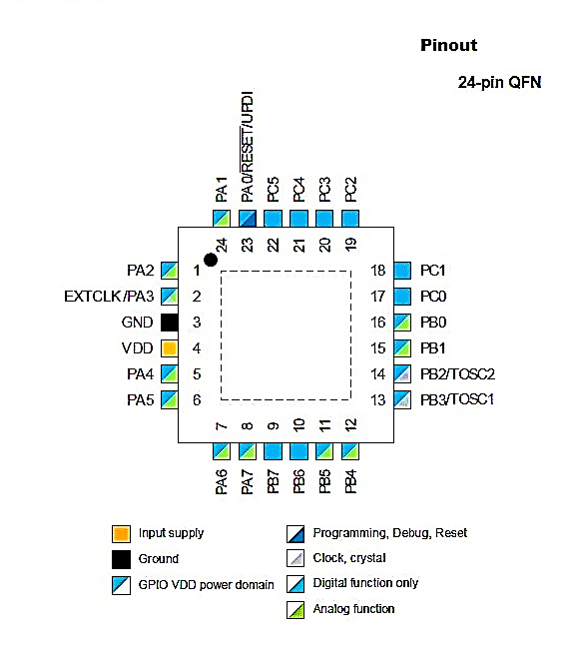

**FIG. 2.2.1**

**FIG. 2.2.1**



**FIG. 2.2.2**

**Atmel At-Tiny – Xplained Board**

Primul hardware folosit pentru dezvoltarea acestui software a fost această placă de dezvoltare Atmel At-Tiny Xplained board.

**Descriere**

Kitul de evaluare Atmel® ATtiny817 Xplained Pro este o platformă hardware pentru evaluarea microcontrolerului ATtiny817.  
Suportat de platforma de dezvoltare integrată Atmel Studio, kitul oferă acces ușor la caracteristicile Atmel800 și explică modul de integrare a dispozitivului într-un design personalizat.  
Seturile de evaluare pentru seria Xplained Pro MCU includ un debugger încorporat și nu sunt necesare instrumente externe pentru a programa sau depana ATtiny817.  
 Seturile de extensie Xplained Pro oferă periferice suplimentare pentru a extinde  
caracteristicile plăcii și facilitarea dezvoltării unui design personalizat.

**Caracteristici**  
• Microcontrolerul ATtiny817  
• Două butoane mecanice   
• Două butoane QTouch®  
• Cristal de 32.768kHz  
• Debugger încorporat  
 - Identificare automată pentru identificarea plăcii în Atmel Studio  
 - Un LED galben  
 - Un LED de power-on  
 - Depistarea simbolică a tipurilor de date complexe, inclusiv informații despre domeniul de aplicare  
 - Programare și depanare, inclusiv măsurători de putere  
 - Interfață pentru datele de intrare: SPI, I2C, două GPIO-uri  
 - Portul COM Virtual (CDC)  
• Circuite de măsurare a curentului încorporat, cu suport Atmel Data Visualizer pentru vizualizarea datelor  
• USB alimentat  
• Suportat cu exemple de aplicații în programul Atmel Start

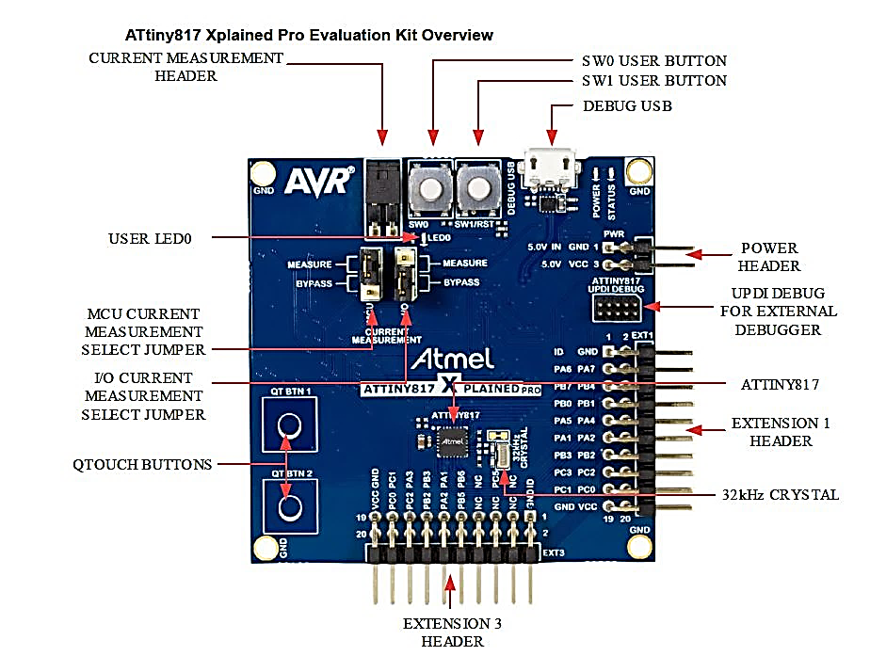

**FIG. 2.2.3**

**Observație**: Pentru a putea dezvolta întreaga funcționalitate cerută de proiect, a fost înlocuit microcontrolerul ATtiny817 (Flash memory 8K) cu Attiny1616 (Flash memory 16K).

**Hardware-ul proiectului**

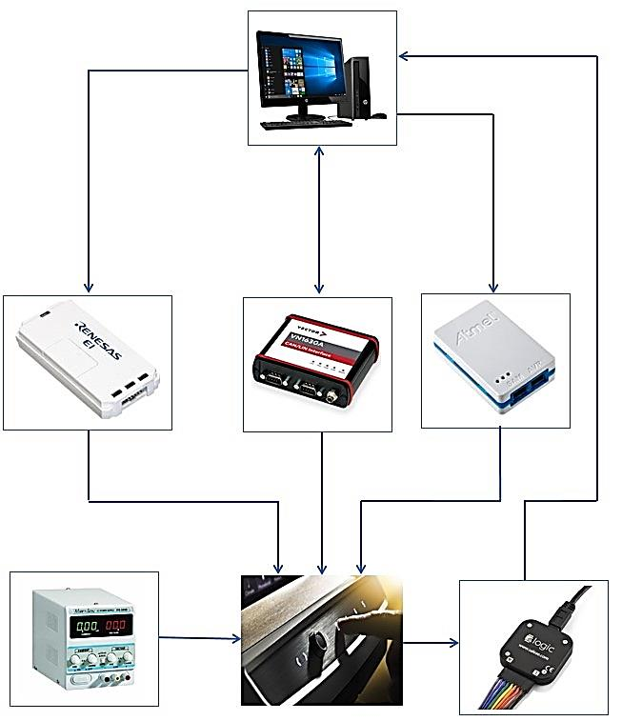Reprezentarea schematică a întregului mediu de lucru necesar pentru dezvoltarea software-ului folosind hardware-ul proiectului.

**FIG. 2.2.4**

**FIG. 2.2.4**

* 1. **Prezentare generală TWI**

Comunicarea este realizata între un Host Controler (Master) și At-Tiny (Slave) prin intermediul interfeței TWI (Two Wire Interface) ce este echivalentul I2C-ului.



Interfața TWI este o interfață de comunicare bidirecțională, cu două fire. Acesta este compatibilă cu I2C și System Management Bus (SMBus). Singurul hardware extern necesar pentru implementarea magistralei este un pull-up rezistor pe fiecare linie de magistrală. Orice dispozitiv conectat la magistrala trebuie să acționeze ca un master sau un slave. Masterul inițiază o tranzacție de date prin adresarea unui slave pe magistrală și comunicând dacă dorește să

**FIG. 2.3.1**

transmită sau să primească date. O magistrală poate avea mai mulți slave și unul sau mai mulți masteri care pot prelua controlul magistralei. Un proces de arbitraj se ocupă de prioritate dacă mai mult de un master încearcă să transmită date în același timp. Mecanismele de rezolvare a conflictelor de pe magistrală sunt inerente protocolului. Perifericul TWI suportă funcționalitatea master și slave. Funcțiile master și slave sunt separate una de alta și pot fi activate și configurate separat. Modulul master acceptă funcționarea și arbitrajul cu magistrală multi-master. Acesta conține generatorul ratei de transfer. Toate frecvențele de bus 100kHz, 400kHz și 1MHz sunt acceptate. Comanda rapidă și modul inteligent pot fi activate pentru a declanșa automat operații și reducerea complexității software-ului. Modulul slave implementează potrivirea adreselor pe 7 biți și recunoașterea generală a apelurilor de adresă în hardware. Adresarea pe 10 biți este, de asemenea, acceptată. Slave-ul continuă să funcționeze în toate modurile de sleep, inclusiv în modul power-down. Aceasta permite slave-ului să trezească dispozitivul din toate modurile de repaus.   
Perifericul TWI va detecta condițiile START și STOP, coliziunile cu magistrala și erorile din magistrală. Arbitrajul pierdut, erorile, coliziunile și menținerea clock-ului pe magistrală sunt, de asemenea, detectate și indicate în flag-uri separate de stare disponibile atât în ​​modul master, cât și în modul slave. Acest dispozitiv oferă o instanță a dispozitivului periferic TWI, TWI0.

**FIG. 2.3.2**

**Descriere funcțională**

**Concepte generale TWI Bus**

Circuitul TWI este o metodă simplă și eficientă de interconectare a mai multor dispozitive pe o magistrală de serie. Un dispozitiv conectat la magistrala poate fi un master sau un slave, în cazul în care master-ul controlează magistrala și toată comunicarea.



**FIG. 2.3.3**

**Topologie magistralei TWI**

O adresă unică este atribuită tuturor dispozitivelor slave conectate la magistrala, iar master-ul va folosi aceasta pentru a adresa un slave și pentru a iniția o tranzacție de date.  
Mai mulți masteri pot fi conectați la aceeași magistrală, numită mediu multi-master. Este prevăzut un mecanism de arbitraj pentru rezolvarea accesului bus-ului în rândul masterilor, deoarece numai un singur dispozitiv master poate controla bus-ul în orice moment.  
Un dispozitiv poate conține atât logică master cât și slave și poate emula mai multe dispozitive slave răspunzând la mai multe adrese. Un master indică începerea unei tranzacții prin emiterea unei condiții START (S) pe magistrala.

Se trimite un pachet de adresă cu o adresă slave (ADDRESS) și o indicație dacă masterul dorește să citească sau să scrie date (R / W). După transferarea tuturor pachetelor de date (DATA), masterul emite o condiție STOP (P) pe magistrală pentru a încheia tranzacția. Receptorul trebuie să confirme (A) sau să nu recunoască (A) fiecare octet primit.



**FIG. 2.3.4**

**Inițializare**  
Pentru a porni TWI ca Master, scrieți un '1' bitului ENABLE din registrul Master Control A (TWI.MCTRLA), urmată de scrierea adresei slave în registrul Adresa Master (TWI.MADDR). Registrul TWI.MADDR are, de asemenea, un bit R / W care indică dacă masterul transmite sau primește. Registrul de date (TWI.MDATA) este scris în cazul în care masterul transmite date.  
Pentru a activa TWI-ul ca Slave, scrieți Adresa Slave (ADDR) în TWI.SADDR și scrieți un '1' la  
Bit ENABLE în registrul Slave Control A (TWI.SCTRLA). Perifericul TWI va aștepta să primească un octet adresat acestuia.

**Condiții START și STOP**

Două condiții unice sunt utilizate pentru marcarea începutului (START) și terminarea (STOP) a unei tranzacții. Master-ul emite o condiție START (S) prin indicarea unei tranziții de la linia SDA până la linia SCL în timp ce linia SCL este menținută ridicată. Master-ul încheie tranzacția emițând o condiție STOP (P), indicată printr-o tranziție de la low-to-high pe linia SDA, în timp ce linia SCL este menținută ridicată.



**FIG. 2.3.5**

În timpul unei singure tranzacții pot fi emise condiții START multiple. O condiție START care nu este urmată în mod direct o condiție STOP se numește o condiție START repetată (Sr).

**Bit Transfer**

După cum este ilustrat în figură, un bit transferat pe linia SDA trebuie să fie stabil pentru întreaga perioadă înaltă a liniei SCL. În consecință, valoarea SDA poate fi modificată numai în perioada low a clock-ului. Acest lucru este asigurat în hardware de către modulul TWI.



**FIG. 2.3.6**

Combinarea transferurilor de biți duce la formarea adreselor și a pachetelor de date. Aceste pachete constau din opt biți de date (un octet) cu cel mai semnificativ bit transferat mai întâi, plus un singur bit de not-acknowledge (NACK) sau acknowledge (ACK). Aparatul adresat semnalează ACK trăgând linia SCL în low în timpul celui de-al nouălea ciclu de clock și semnalizează NACK lăsând linia SCL ridicată.

**Pachetul de adrese**

După condiția START, este trimisă o adresă pe 7 biți urmată de un bit de citire / scriere (R / W). Acest lucru este întotdeauna transmis de master. Un slave care își recunoaște adresa va confirma (ACK) adresa prin tragerea liniei de date în low pentru următorul ciclu SCL, în timp ce ceilalți slavei ar trebui să păstreze liniile TWI high și să aștepte următoarea START și adresă. Adresa, bitul R / W și bitul de confirmare, combinat este pachetul de adresă. Este permis numai un singur pachet de adresă pentru fiecare condiție START, de asemenea, atunci când este utilizată o adresare pe 10 biți. Bitul R / W specifică direcția tranzacției. Dacă bitul R / W este low, acesta indică o tranzacție de scriere din partea masterului, iar masterul va transmite datele după ce slave-ul și-a confirmat adresa. Dacă bitul R / W este high, acesta indică o tranzacție de citire din partea masterului, iar slave-ul va transmite datele sale după confirmarea adresei sale.

**Pachetul de date**

Un pachet de adresă este urmat de unul sau mai multe pachete de date. Toate pachetele de date sunt lungi de nouă biți, constând dintr-un octet de date și un bit de confirmare. Bitul de direcție din pachetul de adrese anterior determină direcția în care sunt transferate datele.

**Tranzacţie**O tranzacție este transferul complet de la START la starea STOP, inclusiv orice condiții START repetate între ele. Standardul TWI definește trei moduri de tranzacție fundamentale: master write, master read și o tranzacție combinată. Figura de mai jos ilustrează tranzacția de scriere principală. Masterul inițiază tranzacția emițând o condiție START (S) urmată de un pachet de adresă cu bitul de direcție setat la zero (ADDRESS + W).

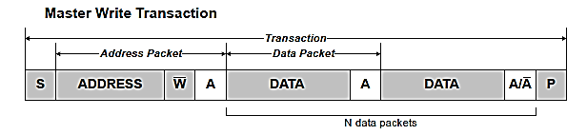

**FIG. 2.3.7**

Presupunând că slave-ul recunoaște adresa, masterul poate începe transmiterea datelor (DATA) iar slave-ul va ACK sau NACK (A / !A) fiecare octet. Dacă nu trebuie transmise pachete de date, masterul termină tranzacția emițând o condiție STOP (P) imediat după pachetul de adresă. Nu există restricții la numărul de pachete de date care pot fi transferate. Dacă slave-ul semnalează un NACK la date, masterul trebuie să presupună că slave-ul nu mai poate recepționa date și termină tranzacția.

Figura de mai jos ilustrează tranzacția de citire principală. Masterul inițiază tranzacția prin emiterea unei condiții START, urmată de un pachet de adresă, cu un bit de direcție setat la unu (ADDRESS + R). Slave-ul adresat trebuie să confirme adresa pentru ca masterul să aibă permisiunea de a continua tranzacția.

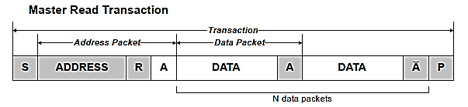

**FIG. 2.3.8**

Presupunând că slave-ul recunoaște adresa, masterul poate începe să primească date de la slave. Nu există nici o limitare a numărului de pachete de date care pot fi transferate. Slaveul transmite datele în timp ce masterul semnalează ACK sau NACK după fiecare octet de date. Maestrul încheie transferul cu un NACK înainte de a emite o condiție STOP.

Figura de mai jos ilustrează o tranzacție combinată. O tranzacție combinată constă în mai multe tranzacții de citire și scriere separate prin condiții START repetate (Sr).

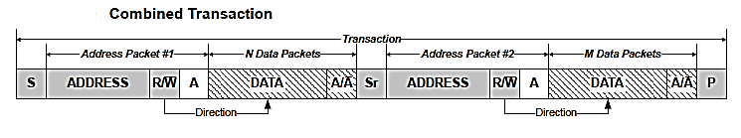

**FIG. 2.3.9**

**Arbitraj**Un master poate porni o tranzacție numai dacă a detectat că magistrala este inactivă. Deoarece magistrala TWI este o magistrală multi-master, este posibil ca două dispozitive să poată iniția o tranzacție în același timp. Acest lucru are ca rezultat mai mulți masteri care accesează magistrala în același timp. Acest lucru este rezolvat folosind o schemă de arbitraj în care masterul pierde controlul asupra magistralei dacă nu este capabil să transmită un nivel ridicat pe linia SDA. Masterii care pierd arbitrajul trebuie să aștepte până o condiție STOP înainte de a încerca să recâștige arbitrarea busului. Dispozitivele slave nu sunt implicate în procedura de arbitraj.

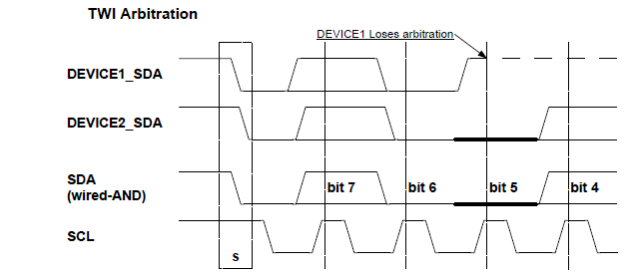

**FIG. 2.3.10**

Figura de mai sus arată un exemplu în care doi masteri TWI se luptă pentru a iniția o tranzacție pe bus. Ambele dispozitive pot emite o condiție START, dar DEVICE1 pierde arbitrajul atunci când încearcă să transmită un nivel ridicat (bitul 5), în timp ce DEVICE2 transmite un nivel scăzut.  
Arbitrajul dintre o condiție START repetată și un bit de date, o condiție STOP și un bit de date sau o stare START repetată și o stare STOP nu sunt permise și vor necesita o manipulare specială prin software-ul.

**Sincronizare**Un algoritm de sincronizare a clock-ului este necesar pentru rezolvarea situațiilor în care mai mult de un master încearcă să controleze linia SCL în același timp. Figura de mai jos arată un exemplu în care doi masteri concurează pentru controlul clock-ului. Linia SCL este rezultatul operației AND al celor două ieșiri de clock ale masterilor.

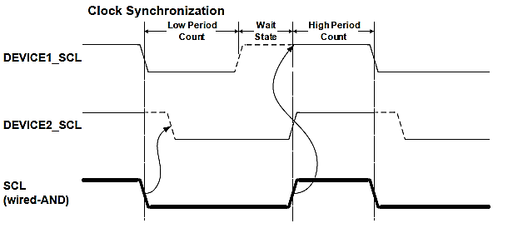

**FIG. 2.3.11**

O tranziție de la linia SCL va duce la scăderea liniei pentru toți masterii de pe magistrală și vor începe să își cronometreze perioada de clock. Durata de sincronizare a perioadei de clock poate varia între masteri.  
Când un master (DEVICE1 în acest caz) și-a finalizat perioada redusă, acesta eliberează linia SCL. Cu toate acestea, linia SCL nu va fi ridicată până când toți masterii nu au eliberat-o. În consecință, linia SCL va fi menținută de dispozitivul cu cea mai lungă perioadă de timp (DEVICE2). Dispozitivele cu perioade scurte de low trebuie să introducă o stare de așteptare până când clock-el este eliberat. Toți masterii își încep perioada high când linia SCL este eliberată de toate dispozitivele și a crescut. Dispozitivul care își încheie prima perioadă de timp înaltă (DEVICE1) forțează linia de clock - low și procedura se repetă. Rezultatul este că dispozitivul cu cea mai scurtă perioadă de clock determină perioada high, în timp ce perioada low a clock-ului este determinată de dispozitivul cu cea mai lungă perioadă de clock.

**Operațiunea TWI Slave**

Slave-ul TWI este byte-oriented cu întreruperi opționale după fiecare byte. Există date separate ale slave-ului și flag-uri de întrerupere de adresa /stop. Flag-urile de întrerupere pot fi de asemenea utilizate pentru operațiuni de întreținere. Există flag-uri de stare dedicate pentru a indica recepția ACK / NACK, clock hold, coliziunea, eroarea busului și direcția de citire / scriere.  
Când este setat un flag de întrerupere, linia SCL este forțată să scadă. Acest lucru va oferi timp slave-ului să răspundă sau să manipuleze datele și, în majoritatea cazurilor, va necesita interacțiuni software. Modul de recunoaștere a adresei poate fi activat pentru a permite slave-ului să răspundă la toate adresele recepționate.

**Primirea pachetelor de adrese**

Atunci când modulul slave TWI este configurat corespunzător, va aștepta detectarea unei condiții START. Când se întâmplă acest lucru, octetul de adresă succesiv va fi recepționat și verificat de logica de potrivire a adresei, iar slave-ul va activa o adresă corectă și va stoca adresa în registrul de date. Dacă adresa primită nu se potrivește, slave-ul nu va confirma și nu va stoca adresa și va aștepta o nouă condiție START. Semnalul de întrerupere adresă / stop slave este setat când se detectează o condiție START reușită de un octet de adresă valid.

O condiție START imediat urmată de o condiție STOP este o operație ilegală și este setat flag-ul de eroare de magistrală. Flag-ul direcției R / W reflectă bitul de direcție primit cu adresa. Acest lucru poate fi citit de software pentru a determina tipul de operațiune în curs de desfășurare.  
În funcție de starea bitului de direcție R / W, apare unul dintre cele patru cazuri distincte (S1 până la S4) urmând pachetul de adresă. Diferitele cazuri trebuie tratate în software.

**Cazul S1**: Acceptarea pachetului de adrese - setarea setului de direcții

Dacă este setat flag-ului direcției R / W, aceasta indică o operație de citire principală. Linia SCL este forțată de către slave să cadă, întinzând clock-ul busului. Dacă ACK-ul este trimis de slave, hardware-ul slave va seta semnalul de întrerupere a datelor indicând că datele sunt necesare pentru transmitere. Datele, START repetate sau STOP pot fi primite după aceasta. Dacă NACK este trimis de slave, slave-ul va aștepta o nouă condiție START și o potrivire a adresei.

**Cazul S2**: Acceptarea pachetului de adrese

Dacă indicatorul de direcție R / W este șters, aceasta indică o operație de scriere master. Linia SCL este forțată să scadă, întinzând clock-ul busului. Dacă ACK-ul este trimis de slave, slave-ul va aștepta recepția datelor. Datele, START repetate sau STOP pot fi primite după aceasta. Dacă este trimis NACK, slave-ul va aștepta o nouă stare START și o potrivire a adresei.

**Cazul S3**: Coliziune

Dacă slave-ul nu este capabil să trimită un nivel înalt sau NACK, flag-ul de coliziune este setat și va dezactiva datele și ieșirea de confirmare din logica slave. Clock-ul este eliberat. Este acceptată o stare START sau o condiție START repetată.

**Cazul S4**: Starea STOP primită

Când se primește condiția STOP, se va seta flag-ul de adresa / stop al slave-ului, indicând faptul că a apărut o condiție STOP și nu o potrivire a adresei.

**Primirea pachetelor de date**

Slave-ul va știi când a fost recepționat cu succes un pachet de adresă cu bitul de direcție R / W setat pe 0. După ce a confirmat acest lucru, slave-ul trebuie să fie pregătit să primească date. Când se recepționează un pachet de date, flag-ul de întrerupere a datelor este setat, iar slave-ul trebuie să indice ACK sau NACK. După indicarea unui NACK, slave-ul trebuie să aștepte o stare STOP sau o stare repetată START.

**Transmiterea pachetelor de date**

Slave-ul va știi când a fost recepționat cu succes un pachet de adresă cu bitul de direcție R / W setat pe 1. Apoi, poate începe trimiterea datelor prin scrierea în registrul de date slave. Când este finalizată transmisia de pachete de date, este setat flag-ul de întrerupere a datelor. Dacă masterul indică NACK, slave-ul trebuie să oprească transmiterea datelor și să aștepte o stare STOP sau o stare repetată START.

**Întreruperi**

**FIG. 2.3.12**

Când se produce o condiție de întrerupere, semnalul de întrerupere corespunzător este setat în registrul Master (TWI.MSTATUS) sau Registrul de stare Slave (TWI.SSTATUS).  
Atunci când mai multe condiții de cerere de întrerupere sunt suportate de un vector de întrerupere, cererile de întrerupere sunt ORed împreună într-o cerere de întrerupere combinată către controlerul de întrerupere. Utilizatorul trebuie să citească registrul INTFLAGS al perifericului pentru a determina care dintre condițiile de întrerupere sunt prezente.



**FIG. 2.3.13**

* 1. **Diagnoza: mod de implementare**
* Ne bazăm pe 3 întreruperi principale
* Întreruperea de Adresă
* Întreruperea de Date
* Întreruperea de Stop
* Două automate de stare
* Unul ce interpretează comenzile de scriere de la slave la master X
* Unul ce interpretează comenzile de citire de la slave la master
* Funcții:
* Inițializare I2C
* Pregătire comunicare
* Funcția de întrerupere
* Manipulare întrerupere adresă
* Manipulare întrerupere date
* Manipulare întrerupere STOP
* Citirea informațiilor dispozitivului
* Citirea stării butonului
* Resetarea registrului pentru controlul întreruperilor
* Calcul sumă de control
* Stocare sumă de control
* Furnizare sumă de control
* Scriere bloc 126 bytes (126, deoarece ultimii doi bytes sunt alocați sumei de control)
* Citire bloc de 128 bytes
* Salt în bootloader
* Salt în aplicație (software reset)
* Citire I2C
* Scriere I2C
* Trimite confirmare
* Tranzacție completă

Enumerație:

* Adresele comenzii masterului

Pentru a iniția o comunicare, masterul trebuie întotdeauna sa trimită o comandă de write la început, comandă ce va avea în componența ei adresa slave-ului. Dacă masterul va începe cu o comandă de read, atunci vom notifica o eroare.

După ce am identificat că masterul dorește să se adreseze slave-ului nostru, vom aștepta altă secvență în care masterul o să indice dacă dorește să scrie sau să citească.

În cazul în care acesta dorește să scrie, imediat după secvența de adresă, slave-ul preia datele trimise de master și le prelucrează.

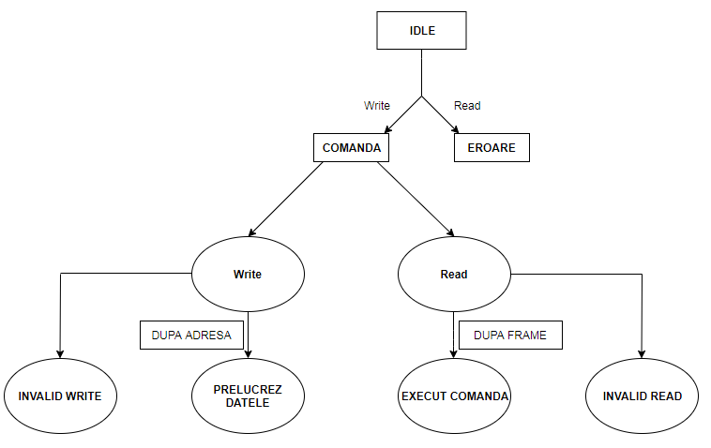Dacă masterul dorește să scrie, slave-ul așteaptă secvența de date trimisă de master, după care execută comanda primită de la acesta.

**FIG. 2.4.1**



**FIG. 2.4.2**

**Inițializare I2C**

* Setarea adresei slaveului: scriem Adresa Slave (ADDR) în TWI.SADDR .
* Activarea I2C: portul Multiplexer (PORTMUX) poate fie să activeze sau să dezactiveze funcționalitatea pinilor.

**FIG. 2.4.3**

* Pentru a activa I2C avem trebuie să setăm bitul corespunzător TWI0 în PORTMUX.CTRLB .
* Setarea timpului SDA la 8 ciclii: scriem 1 pe bitul 4 al TWI0.CTRLA
* Setare registru SCTRLA cu :
* DIEN: Data Interrupt Enable
* APIEN: Address or Stop Interrupt Enable
* PIEN: Stop Interrupt Enable
* PMEN: Address Recognition Mode
* SMEN: Smart Mode Enable
* ENABLE: Enable TWI Slave
* Apelare Tranzacție completă

**Tranzacție completă**

* Setare TWI0.SCTRLB cu valoarea 0xddddd010.

**FIG. 2.4.4**



**Funcția de întrerupere**

* Verificăm ce fel de întrerupere a apărut
* **De adresă**
* **De date**
* **De stop**

apelând corespunzător fiecărei întreruperi, funcție ce o manipulează.

**Manipulare întrerupere adresă**

* Are un parametru ce indică direcția comunicării (citire sau scriere)
* Apelăm funcția **Pregătire comunicare** cu parametrul funcției de manipulare întrerupere adresă
* Verificăm direcția de comunicare (master vrea să scrie sau să citească)
* Dacă master vrea să citească:
* Setăm starea sistemului ca fiind I2C_SendToMaster
* Verificăm dacă adresa slave a fost setată; True -> Apelăm funcția automatului ce interpretează comenzile de scriere de la slave la master
* Dacă master vrea să scrie:
* Setăm starea sistemului ca fiind I2C_ReceiveFromMaster
* Trimitem confirmare.

**Manipulare întrerupere date**

* Verificăm dacă în bufferul de I2C mai avem spațiu disponibil
* Dacă această condiție este îndeplinită avem următoarele cazuri (switch):
* I2C_SendToMaster : Apelăm funcția de scriere I2C și incrementăm indexul bufferului.
* I2C_ReceiveFromMaster : Dacă adresa slave-ului nu a fost salvată, o salvam și setăm un flag corespunzător altfel apelăm funcția de citire I2C și incrementăm indexul bufferului.
* Dacă această condiție nu este îndeplinită setăm starea sistemului în idle.
* Trimitem confirmare.

**Manipulare întrerupere STOP**

* Apelăm funcția de tranzacție completă
* Dacă starea sistemului este I2C_ReceiveFromMaster și adresa slave-ului a fost salvată apelăm funcția automatului ce interpretează comenzile de citire de la slave la master.
* Setăm starea sistemului în idle

**Pregătire comunicare**

* Resetăm indexul bufferului
* Dacă slave-ul este pregătit să recepționeze, setăm un flag corespunzător

**Trimite confirmare**

Setare TWI0.SCTRLB cu valoarea 0xddddd011.

**FIG. 2.4.5**



**Automatul ce interpretează comenzile de scriere de la slave la master**

* Avem următoarele cazuri în funcție de comanda primită de la master:
* SlaveReadDeviceInfo
* Apelăm funcția de citire a informațiilor dispozitivului
* SlaveProvideCheckSum
* Citim din EEPROM ultimii doi bytes și îi punem în bufferul de I2C
* SlaveGetButtonData
* Apelăm funcția de citire a stării butonului
* SlaveGetBlockBytes
* Apelăm funcția de citire a unui bloc de 128 bytes
* SlaveGetConfigBytes
* Not aplicable
* SlaveGetDataFromAdress
* Not aplicable

**Automatul ce interpretează comenzile de citire de la slave la master**

* Avem următoarele cazuri în funcție de comanda primită de la master:
* SlaveCalculateChackSum
* Apelăm funcția de citire a unui bloc de 128 bytes (întregul EEPROM)
* Apelăm funcția de stocare a sumei de control
* SlaveSetBlockBytes
* Scriem un bloc de date în EEPROM (126 bytes de date + 2 bytes sumă de control)
* SlaveSoftwareReset
* Apelăm funcția de salt la începutul adresei aplicației
* SlaveStartFlash
* Apelăm funcția de salt în bootloader
* SlaveSetConfigBytes
* Not aplicable
* SlaveSetDataToAddress
* Not aplicable

**Citirea informațiilor dispozitivului**

* Preluăm numărul versiunii de software al bootloaderului și al aplicației în bufferul de I2C prin atribuire directă, deoarece aceste variabile sunt definite în cod

**Citirea stării butonului**

* Din modulul senzorului tactil preluăm informații referitoare la starea butonului, ce ne indica dacă acesta este apăsat sau nu.

**Calcul sumă de control**

* Această funcție are doi parametrii, unu este bufferul – pointer, iar celălalt este dimensiunea bufferului.
* Suma de control este calculată printr-un xor între toți bytes bufferului

**Stocare sumă control**

* Se realizează printr-o scriere în EEPROM pe ultimele două poziții ale memoriei
* Variabila folosită pentru calculul sumei este pe 16 biți, astfel că pe peultima pozișie din EEPROM scriem MSB al sumei, iar pe ultima poziție, scriem LSB.

**Furnizare sumă control**

* Este operația inversă a stocării, din EEPROM citim ultimii boi bytes și îi transmitem pe I2C

**Scriere bloc 126 de bytes**

* Apelăm o interfață Atmel de scriere în EEPROM care are trei parametrii și anume: adresa de la care să se scrie, bufferul și numarl de bytes

**Citirea unui bloc de 128 de bytes**

* Este operația inversă scrierii, se folosește o interfață Atmel, dar pentru citire având trei parametrii: adresa de la care se citește, bufferul în care se citește și numărul de bytes doriți să se citească

**Salt în bootloader**

* Dezactivăm toate întreruperile
* Resetăm regiștrii de întrerupere
* Salt indirect la adresa bootloaderului

**Salt în aplicație**

* Cu ajutorul unui software reset se va face saltul din bootloader în aplicație
* Setând un bit în registrul RSTCTRL

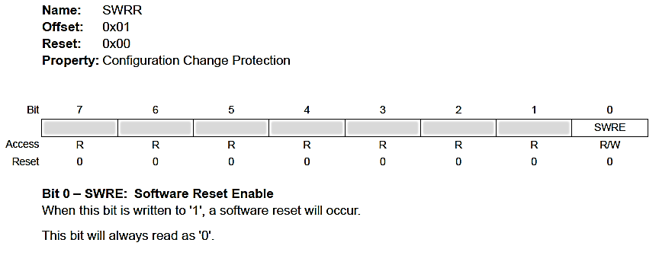

**FIG. 2.4.6**

**Funcția de scriere și funcția de citire a I2C-ului**

* Aceste funcții au fost implementate folosind registrul de date SDATA
* Pentru scriere pe I2C am pus date byte cu byte în acest registru
* Pentru citirea de la I2C am preluat datele byte cu byte din acest registru

# Testare

## **Mediul de testare**

Sistemul testat este sistemul SW pentru controlerul Atmel AT-Tiny T1616, cu privire la serviciul de diagnoză, comunicarea pe magistrala I2C.

Se va test funcționalitatea modulului Diag pentru a vedea dacă se comportă așa cum ne dorim și pentru detectarea eventualelor bug-uri introduse nevoit în timpul implementării.

Există două tipuri de teste:

- teste manuale (folosind placa de dezvoltare): cu ajutorul unui dispozitiv ce simulează masterul (TRACII Telos), trimitem anumite comenzi prin I2C (Observație: necesită rezistor pull-up). Acest mod de testare s-a folosit la începutul dezvoltării modulului, deoarece hardware-ul proiectului nu era disponibil.  
- teste automate: se trimit comenzi prin intermediul magistralei I2C la dispozitivul AT-Tiny și se observă modul în care sistemul reacționează verificând semnalele și flag-urile corespunătoare.

Există un singur sistem SW disponibil pentru AT-Tiny și varianta corespunzătoare este utilizată pe baza hardware-ului testat:

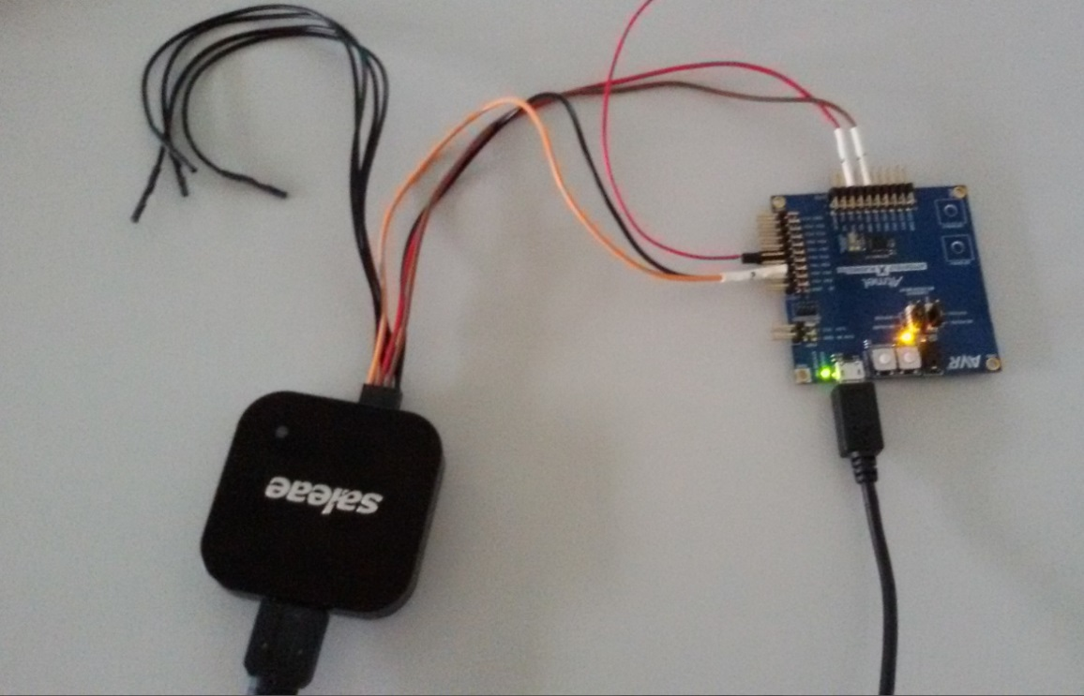- platforma de dezvoltare (sistemul AT-Tiny 1617 eXplained Pro și sistemul SW cu BLOGIC_nHwUsed macro care conține valoarea BLOGIC_nAtTinyExpBoard).

**FIG. 3.1.1**

- proiectul VW_MIB_ABT_W (versiunea PCB hw B0301 și sistemul sw cu BLOGIC_nHwUsed macro care conține valoarea BLOGIC_nPCBSample_H20).

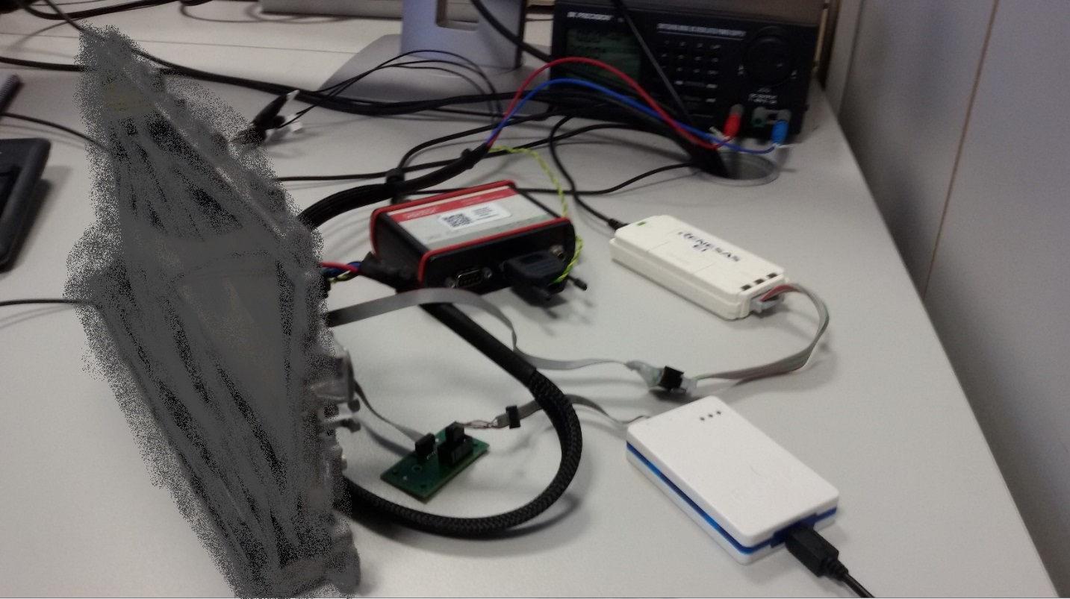

**FIG. 3.1.2**

Instrumente hardware  
• Generator de semnal  
• Analizor logic Saleae (sau osciloscop)  
• Atmel ICE debugger și adaptor  
• E1 debugger și adaptor  
• Can case

Instrumente software  
• Atmel Visual Studio 7  
• Instrumentul Saleae LLC  
• Green Hills Multi 2000 (MULTI_V850_7_1_4_2017_1_5)  
• Visual Studio 2013  
• Vector CANoe 8.2

• Telos I2C Studio

## **Testarea modulului de diagnoză**

Pentru a testa modulul de diagnoză am folosit harware-ul proiectului. Aceste teste sunt făcute automat prin simularea unei comunicații reale din mașină cu ajutorul unu CAN case.

Exemplu de cerințe ale proiectului:

* Testarea comenzii de read memory
* Testarea comenzii de write memory
* Testarea comenzii de a furniza informații despre dispozitiv
* Testarea comenzii de a sări în bootloader
* Testarea comenzii de calcul al sumei de control
* Testarea stării butonului

În tabele de mai jos sunt descrise testele făcute pentru acest modul de diagnoză.

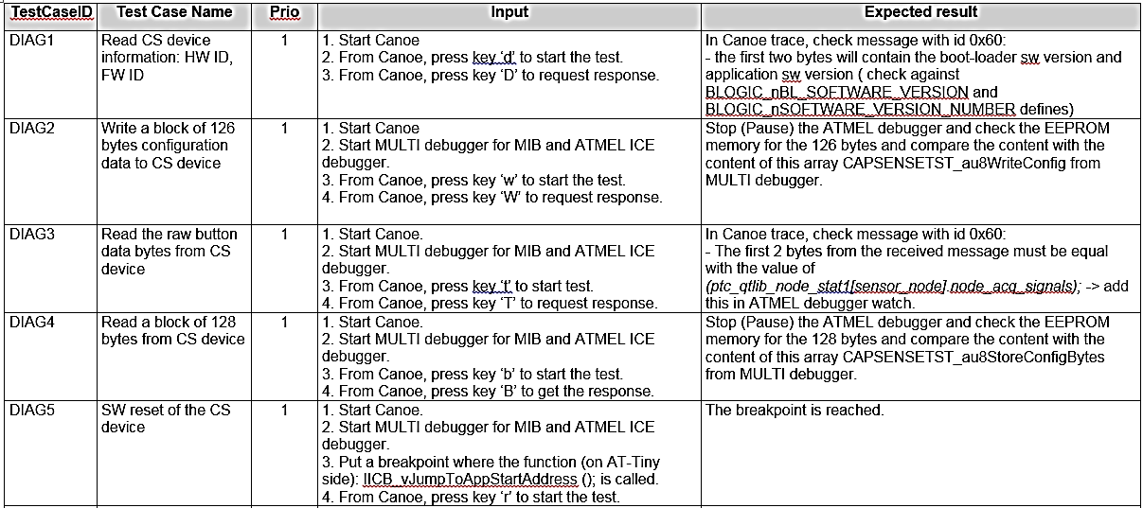

**FIG. 3.2.1**

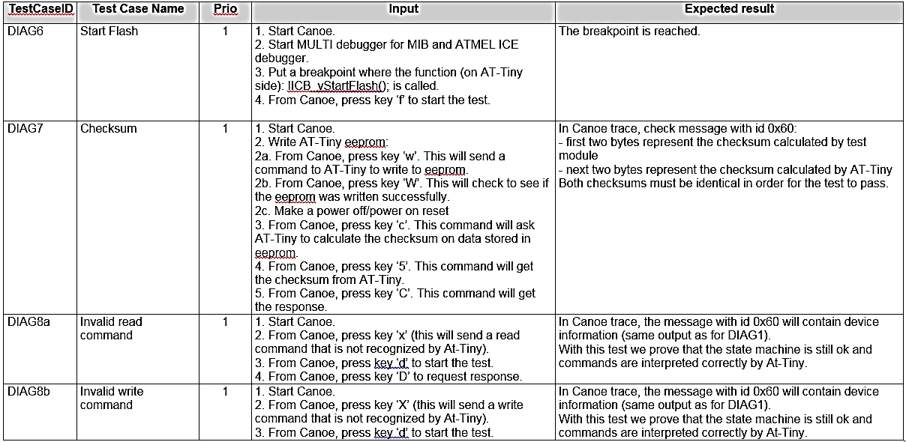

**FIG. 3.2.2**

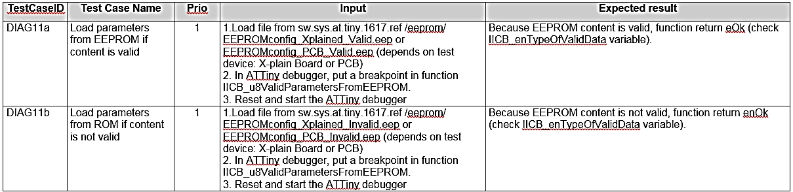

**FIG. 3.2.3**

Deoarece am atașat capturi ale liniilor de I2C, avem nevoie să vedem care sunt adresele comenzilor trimise pe magistrală.

**FIG. 3.2.4**

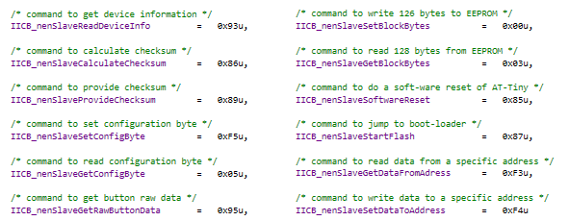

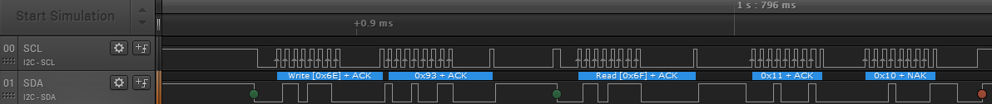 **Comanda de citire a informațiilor dispozitivului (0x11 – SW version, 0x10 – BL version )**

**FIG. 3.2.5**

**FIG. 3.2.6**

**Comanda de citire a stării butonului când acesta este neapăsat.**

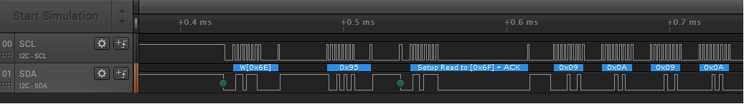

**FIG. 3.2.7**

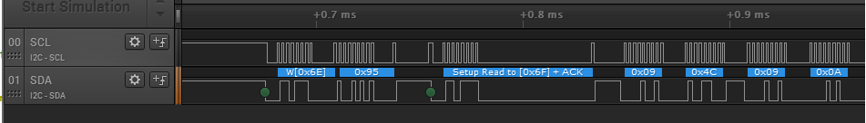

**Comanda de citire a stării butonului când acesta este apăsat.**

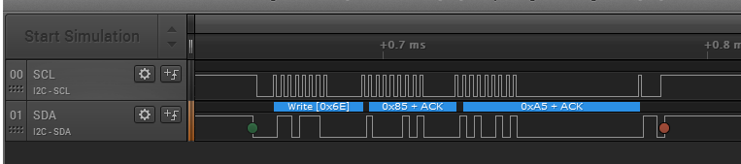

**Comanda ce generează un software reset.**

**FIG. 3.2.8**

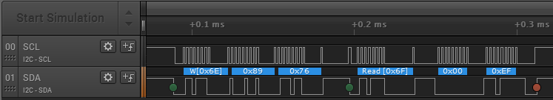

**FIG. 3.2.9**

**Comanda furnizării sumei de control.**

# Concluzii

Întregul proiect a fost dezvoltat în cadrul echipei mele, fiind primul proiect de o importanță semnificativă la care am participat de la început și până la sfârșit. Această experiență m-a ajutat să îmi formez o imagine mai bine conturată a ceea ce înseamnă meseria de programator. La început nu am realizat foarte bine rolul meu și spun asta deoarece nu vedeam ca pe o normalitate ca cineva cu ani de experiență în spate, aproape câți anii mei de viață, să îmi ceară mie părerea și să îmi dea voie să implementez un modul strict după abordarea mea. Dar mai apoi am înțeles că, eu fiind cel ce se află în spatele tastaturii, decizia îmi aparține, abordarea este a mea, trebuie să satisfac cerințele clientului, să îi furnizez funcționalitatea dorită, el nu știe sau nu vrea să afle ce se întâmplă în spate.

De altfel mi-am îmbunătățit și abilitatea de a căuta informația necesară într-un mod mai eficient. Având în vedere că această informație necesară implementării proiectului nu s-a aflat într-un singur document, am putut observa la alte proiecte ulterioare că ritmul stângaci întâlnit anterior a început să se schimbe spre mai bine, mai rapid, mai eficient.

Alt fapt pe care eu îl consider un avantaj este că am putut să îmi lărgesc orizontul cunoștințelor teoretice și practice dobândite în cadrul universității. Totodată mi-am dezvoltat capacitatea de a lucra în echipă, capacitatea de a direcționa obiectivele individuale spre obiective comune.

Având în vedere că metodologia folosită la mine în echipă se bazează pe SCRUM, am învățat să îmi estimez timpul de lucru foarte aproape de realitate și totodată am învățat să prioritizez sarcinile atribuite.

Cu siguranță nu toate lucrurile au mers perfect. Pe parcursul dezvoltării acestui modul am întâlnit următoarele probleme:

* Placa de dezvoltare cu o memorie mai mică decât fișierele generate necesare pentru flash.
* Lipsa unei plăci de dezvoltare de rezervă (una din două plăci s-a ars, timp de așteptare mare până a fost reparată ).
* Hardware-ul de proiect a necesitat lipituri extra și înlocuirea unor rezistoare.
* Un singur debugger Atmel-ICE.
* Neînțelegere între mine, responsabilul de proiect din Germania și echipa de bootloader în privința unor comenzi de diagnoză (unele dintre adresele comenzilor au fost alese de mine).
* Implementare eronată a automatului ce interpreta comenzile de I2C.
* Lăsând active unele întreruperi în modulul nostru, afecta unele funcționalități ale bootloaderului

În ciuda tuturor problemelor apărute pe parcursul dezvoltării software-ului am reușit să livrăm proiectul la timp și cu toate funcționalitățile dorite de client.

# Bibliografie

1. Introducere

[1] – Nicolae Postavaru, “Curs de marketing”, Editura Bucuresti, 1997.

[2] – Adriana Badescu, “Management”, Editura Bucuresti: Nemira, 1998.

[3] – TheCuriousEngineer Channel, <https://www.youtube.com/watch?v=FyCE2h_yjxI>

[4] – ***. <https://www.statista.com/statistics/200002/international-car-sales-since-1990>

[5] – ***. <https://www.statista.com/topics/1487/automotive-industry>

1. Proiectare și implementare

[1] – Atmel-AVR-ATtiny1614-1616-1617-Datasheet_Complete.pdf

[2] – Atmel-42805-QTouch-Modular-Library-Peripheral-Touch-Controller_User-Guide.pdf

[3] – Atmel-42745-ATtiny817-Xplained-Pro_User Guide.pdf

[4] – PS_ABTW_TouchButtonSubSystem_V9.pdf – document intern Continental Automotive S.R.L.

[5] – ATTiny1616_v0.5_Portlist_09012018_HPI_C.xlsx – document intern Continental Automotive S.R.L.

1. Testare

[1] – sysfware1ts1.docm – document intern Continental Automotive S.R.L.

[2] – EepromDataHandlingTiny.xlsx – document intern Continental Automotive S.R.L.

**Anexă - Lista figurilor**

FIG. 1.1.1 – Statistica pieței auto globale

FIG. 1.2.1 – Interior VW Golf II

FIG. 1.2.2 – Bord VW Golf II

FIG. 1.2.3 – Interior VW Golf VII

FIG. 1.2.4 – Tipuri de butoane

FIG. 1.2.5 – Tipuri de ecrane tactile

FIG. 1.2.6 – Ecranul tactil rezistiv

FIG. 1.2.7 – Funcționare ecran tactil rezistiv

FIG. 1.2.8 – Avantaje și dezavantaje, ec. rez.

FIG. 1.2.9 – Ecranul capacitiv

FIG. 1.2.10 – Ecranul capacitiv - compoziție

FIG. 1.2.11 – Ecranul capacitiv - funcționare

FIG. 1.3.1 – Rețeaua electronică a mașinii

FIG. 1.4.1 – Afișajul și panoul de control

FIG. 1.4.2 – Cerințele clientului

FIG. 1.4.3 – Explicitarea abrevierilor

FIG. 2.2.1 – Schemă microcontroler

FIG. 2.2.2 – Diagrama bloc ATtiny 1616

FIG. 2.2.3 – Xplain Board

FIG. 2.2.4 – Mediul de lucru – schematic

FIG. 2.3.1 – Diagramă bloc TWI

FIG. 2.3.2 – Descrierea semnalelor

FIG. 2.3.3 – Topologia magistralei TWI

FIG. 2.3.4 – Tranzacție TWI

FIG. 2.3.5 – Condiția de START/STOP

FIG. 2.3.6 – Validarea datelor

FIG. 2.3.7 – Tranzacția de scriere - master

FIG. 2.3.8 – Tranzacția de citire - master

FIG. 2.3.9 – Tranzacție combinată

FIG. 2.3.10 – Arbitrarea TWI

FIG. 2.3.11 – Sincronizare

FIG. 2.3.12 – Vectori de întrerupere

FIG. 2.3.13 – Registrul SSTATUS

FIG. 2.4.1 – Diagrama fluxului

FIG. 2.4.2 – Lista registrelor

FIG. 2.4.3 – Registrul PORTMUX

FIG. 2.4.4 – Registrul SCTRLB

FIG. 2.4.5 – Registrul SCTRLB

FIG. 2.4.6 – Registrul SWRR

FIG. 3.1.1 – Mediul de testare, Xplain Board

FIG. 3.1.2 – Mediul de testare, PCB Hw

FIG. 3.2.1 – Cazuri de test

FIG. 3.2.2 – Cazuri de test

FIG. 3.2.3 – Cazuri de test

FIG. 3.2.4 – Adresele comenzilor

FIG. 3.2.5 – Comandă TWI

FIG. 3.2.6 – Comandă TWI

FIG. 3.2.7 – Comandă TWI

FIG. 3.2.8 – Comandă TWI

FIG. 3.2.9 – Comandă TWI